Temat: Własności funkcji liniowej - ćwiczenia
Na ostatniej lekcji online omówiliśmy własności funkcji takie jak:
- określanie monotoniczności funkcji liniowej
- wyznaczanie miejsca zerowego
Przed Tobą zadania do poćwiczenia wyznaczania tych własności
Zrób je na lekcję online w piątek.
Zadanie 1.
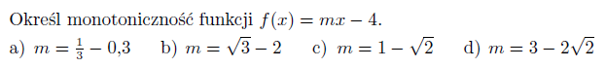
Zadanie 2
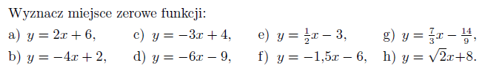
Przypomnij sobie jak znajduje się punkt przecięcia wykresu funkcji liniowej z osią OY oraz jak numeruje się ćwiartki układu współrzędnych i wykonaj zadanie 1 z podręcznika ze strony 196:
